Krajský úřad, Velká Hradební 3118/48, 400 02 Ústí nad Labem

zpráva o výsledku
zahraniční pracovní cesty

Datum cesty: | 27. 10. 2022
Název, cíl a důvod cesty: | Jednodenní stáž ve věznici JVA Dresden
Harmonogram cesty: | Program:  10.00 hod. – přivítání ve věznici ve společenské místnosti, ředitelkou věznice paní Steuneovou, pracovníkem pro styk s veřejností panem Schmidtem a sociální pracovnicí paní Scheffovou,  10.15 hod. – 13.00 hod. – prohlídka prostor věznice – ubytování (cely), společenské místnosti, místnosti pro sport, prostory pro vlastní přípravu jídel, prostory  pro kulturní vyžití, pracovní oddělení věznice – průběžně komentované pracovníky věznice, s možností dotazů ze strany návštěvníků  13.00 – 13.30 hod. – oběd v prostorách věznice s pracovníky věznice, ve společné jídelně (hrazeno soukromě)  13.30 – 16:15 hod. – diskuse s pracovníky sociální služby, možnost jakýchkoli dotazů, přítomnost českého vězně, kterému bylo možné podkládat dotazy (neformálně pojato) za účasti další sociální pracovnice paní Starkové  16.20 hod. – ukončení programu a rozloučení.
Průběh a výsledky cesty: | Zařízení pro výkon trestu JVA Dresden  I. Obecné údaje  Věznice JVA Dresden je jednou z deseti věznic v Sasku a byla vystavena v letech 1997 až 2000. 2. května 2000 byla předána do užívání nejmodernější věznice, odpovídající nejnovějším požadavkům na výkon trestu. Celkové náklady na stavbu činily cca. 73 milionů Euro, tedy cca. 90.000 Euro na jedno místo ve VT, což je méně, než tehdy běžné náklady. Ve VT jsou umístěni osoby ze Saska, ve VV osoby, které spáchaly trestný čin na území Saska, včetně imigrantů, které zde svůj trest také odpykávají. Jejich podíl je cca 30%. JVA Dresden je jedinou věznicí v Sasku, kde jsou umístěny osoby, odsouzené za teroristické činy nebo pokusy o ně.  Věznice vznikla na pozemku bývalých kasáren o rozloze 11 ha, je obehnána zdí vysokou 6 m, u vstupu 9 m, a dlouhou 1 200 m. Věznice má kapacitu 750 míst  pro uzavřený VT, 36 míst v tzv. volném VT a 16 míst pro arest mladistvých. Věznice je určena pro muže.  II. Obecné údaje  1. Výkon trestu odnětí svobody  Cílem VT je dovést vězně k společenské odpovědnosti a k životu bez trestné činnosti. VT slouží též k ochraně veřejnosti před další trestnou činností. Přitom je nutné VT utvářet tak, aby se život ve VT co nejvíc přibližoval přirozeným životním podmínkám  a aby bylo zabráněno škodlivým vlivům odnětí svobody. VT napomáhá vězňům  k zařazení do života na svobodě.  2. Vyšetřovací vazba  Při výkonu vyšetřovací vazby je třeba dbát zvláštností v souvislosti se zajištěním vyšetřovacího řízení a s presumpcí neviny. Výkon VV slouží především k zajištění vyšetřovacího řízení. Přitom smějí být vězni omezováni jen do té míry, nakolik to odpovídá účelu VV nebo vnitřnímu řádu JVA. Podle zásady presumpce neviny musí být VV vykonávána tak, aby byla pro vězněné osoby co nejméně zatěžující. VV musí poskytovat možnosti smysluplného využití a omezovat její škodlivé vlivy.  3. Odsunovací vazba  Odsunovací vazba slouží k zajištění vyhoštění a odsunutí cizinců. JVA ji zajišťuje jako výkon úředního rozhodnutí.  4. Arest pro mladistvé  Mladiství mají okusit, pokud se nevzdají svého způsobu chování, že nebezpečí trestu odnětí svobody je reálné. Mají se vpravit do stávajícího systému (denní režim a pravidla) a do jisté míry též podřídit. Zároveň mají poznat strukturovaný denní režim a jiná hodnotová měřítka než dosud.  III. Organizace VT  1. Oddělení  Po zahájení provozu JVA Dresden byla zřízena tato oddělení:  - 6 oddělení v blocích A, B a C s dospělými vězni ve VT a VV,  - 1 oddělení pro dospělé vězně ve výkonu krátkodobých trestů,  - 1 oddělení volného VT pro dospělé vězně ve VT a v arestu pro mladistvé muže  Každé oddělení bloků A, B a C tvoří 5 prostorově oddělených stanic s 22 jednolůžkovými celami a vždy jednou celou pro maximálně tři osoby (bezpečnostní opatření pro dohled nad sebepoškozováním), společenskou místností, kuchyňkou, společnou koupelnou  se sprchami, místností pro volný čas, posilovnou a služebnou pro zaměstnance.  Jednolůžkové cely mají rozlohu 11 m² se samostatným vybavením pro osobní hygienu  (s umyvadlem a WC), skříní, postelí, psacím stolem, policí na knihy a židlí.  Zařízení pro volný VT se nachází v samostatné budově mimo JVA. V přízemí budovy je umístěn arest pro mladistvé s kapacitou 16 míst, v 1. patře tzv. volný VT pro dospělé vězně s kapacitou 36 míst. Personální zajištění: Každé oddělení má vlastního vedoucího a sociálního pracovníka, podílně psychologa, vrchního vedoucího a cca  18 zaměstnanců (justiční stráž).  2. Zacházení a péče o vězněné osoby  Vězněné osoby jsou umisťovány s ohledem na typ a pořadí VT a VV:  - Stanice pro vězně ve VV, kteří jsou vězněni poprvé,  - Stanice pro vězně ve VT, kteří odpykávají trest odnětí svobody poprvé,  V těchto stanicích jsou zohledňovány zvláštní potřeby a s tím související způsoby zacházení pro osoby poprvé trestně stíhané nebo trestané. Organizace denního režimu a péče napomáhají zmírnění škodlivých vlivů odnětí svobody a přizpůsobení běžným životním podmínkám. Cílem je zabránění vlivu ze strany osob opakovaně trestaných a přenosu kriminálních vzorů jednání.  Stanice pro dospělé vězně ve VT se zaměřením na rodinu,  Do této ubytovací skupiny se mohou hlásit vězni ve VT, kteří jsou ženatí nebo žijí  v partnerském svazku a mají alespoň jedno dítě.  Stanice pro ubytovací skupinu „Bezdrogová zóna“ pro vězně ve VT.  Tato stanice je určena pro řešení drogových závislostí s nabídkou klasické protidrogové terapie, je organizována jako ubytovací skupina s celou řadou výhod, neboť život bez drogy se vyplácí.  Výše uvedené kategorie odrážejí základní zaměření a nabídky jednotlivých stanic.  Ve věznici jsou i dva praktičtí lékaři a 10 zdravotních sester od pondělí do pátku  ve standardní pracovní době, ordinace zubního lékaře je otevřena dva dny v týdnu  a zároveň do věznice dojíždí i další odborní lékaři (optometrista, dermatolog a další).  V areálu věznice se nachází i supermarket, kde je veškeré zboží k zakoupení.  Do věznice nelze posílat balíčky, ale vězni si mohou vše pro svou potřebu koupit (část platu mají k dispozici, pokud nepracují obdrží měsíčně kapesné ve výši 40 eur a nebo mohou rodinní příslušníci zaslat měsíčně až 300 eur jako kapesné). Tímto odpadají pracné kontroly balíčků.  3. Pracovní příležitosti pro vězně  Udržení a vytváření pracovních míst pro vězně má i v budoucnu velký význam. I přes určité komplikace a stavebně-prostorové omezení je cílem dlouhodobě zajistit 400 pracovních míst.  Pracovní provozy pro vězně jsou umístěny v bloku E. Patří k nim jednak provozy, provozované přímo věznicí, např. kuchyně, pekárna (dodává výrobky do supermarektů v Drážďanech), řeznictví, prádelna, sedlářská dílna, čalounictví, truhlárna, autodílna, zámečnictví, dílna na práškové nátěry, údržbářská dílna s malířskou dílnou, zasilatelská služba pro tiskoviny saské vlády, a jednak samostatné firmy. Mzda činí 1,50 – 2 eura/hodinu.  Pracujícím vězňům je 60% výdělku ukládáno na spořící účet a při odchodu z vězení tuto částku obdrží jako startovací sumu. Výkon vazby ani výkon trestu se nehradí, tudíž nevzniká dluh. Případné dluhy před nástupem jsou řešeny okamžitě za pomoci sociálních pracovníků věznice, aby se osoba neocitla v dluhové pasti.  4. Všeobecně a odborně vzdělávací a programy  Pro realizaci vzdělávacích programů pro vězně má Pedagogické centrum k dispozici 3 učebny. Od září 2001 probíhá vzdělávání na úrovni prvního a druhého stupně, od září 2007 probíhá vzdělání na úrovni reálky s možností zakončení tzv. reálnou zkouškou. Dále jsou organizovány jazykové kurzy němčiny pro cizince.  Další možnosti vzdělávání nabízí pracovní terapie. V jejím rámci jsou vězni s ohledem na jejich psychické a fyzické zvláštnosti vedeni k vykonávání jednoduchých činností, např. malování, kreslení, pletení košíků nebo výrobků z papíru. Cílem je zvládnutí nároků, které klade celodenní pracovní činnost.  5. Sportovní a volnočasové aktivity  Nabídka aktivit pro volný čas je vlivem poptávky ze strany vězňů zaměřena převážně na sport, např. posilování, fotbal, volejbal. Sportovní vybavení zahrnuje bohatě vybavenou posilovnu, sportovní halu a venkovní sportoviště. Sportovní hala nabízí optimální podmínky pro všechny míčové hry, např. fotbal, házená, volejbal, basketbal nebo badminton. Hned vedle sportovní haly se nacházejí dvě menší hřiště s tartanovým povrchem pro minifotbal, házenou a volejbal a velké fotbalové hřiště.  Pro volnočasové aktivity je vyhrazen víceúčelový sál, kde se konají též bohoslužby vedené evangelickým a katolickým duchovním (zaměstnanci JVA).  Knihovna JVA nabízí cca. 8000 svazků, z toho cca. 1800 cizojazyčných.  Návštěvy jsou umožněny ve čtyřech hodinových intervalech každý den, včetně vyšetřovací vazby. Odsouzení mají nárok na 4 hodiny návštěv měsíčně. V objektu je 20 návštěvních místností a jeden „byt pro manželství a rodině přátelské návštěvy“, kde mohou muži strávit s rodinou a 6 hodin měsíčně.  Hlavní vstup do věznice:  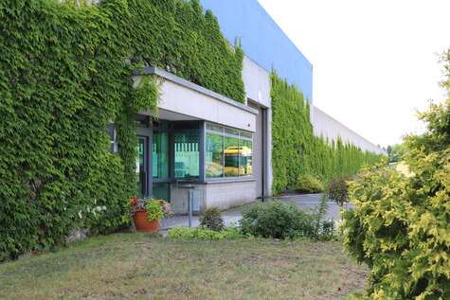  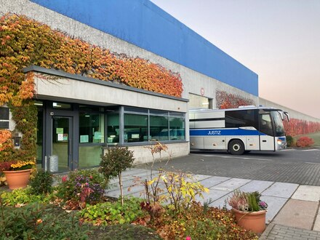  Návštěvní místnosti:  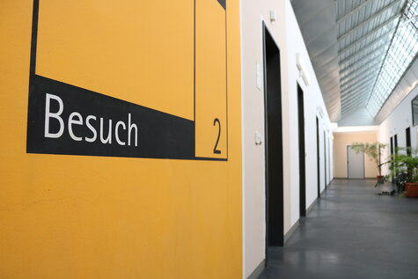  Vě věznici se zaměřují na pravidelný kontakt rodin s vězněnými osobami, speciálně pak na kontakt otců se svými dětmi (ukázka letáčků):  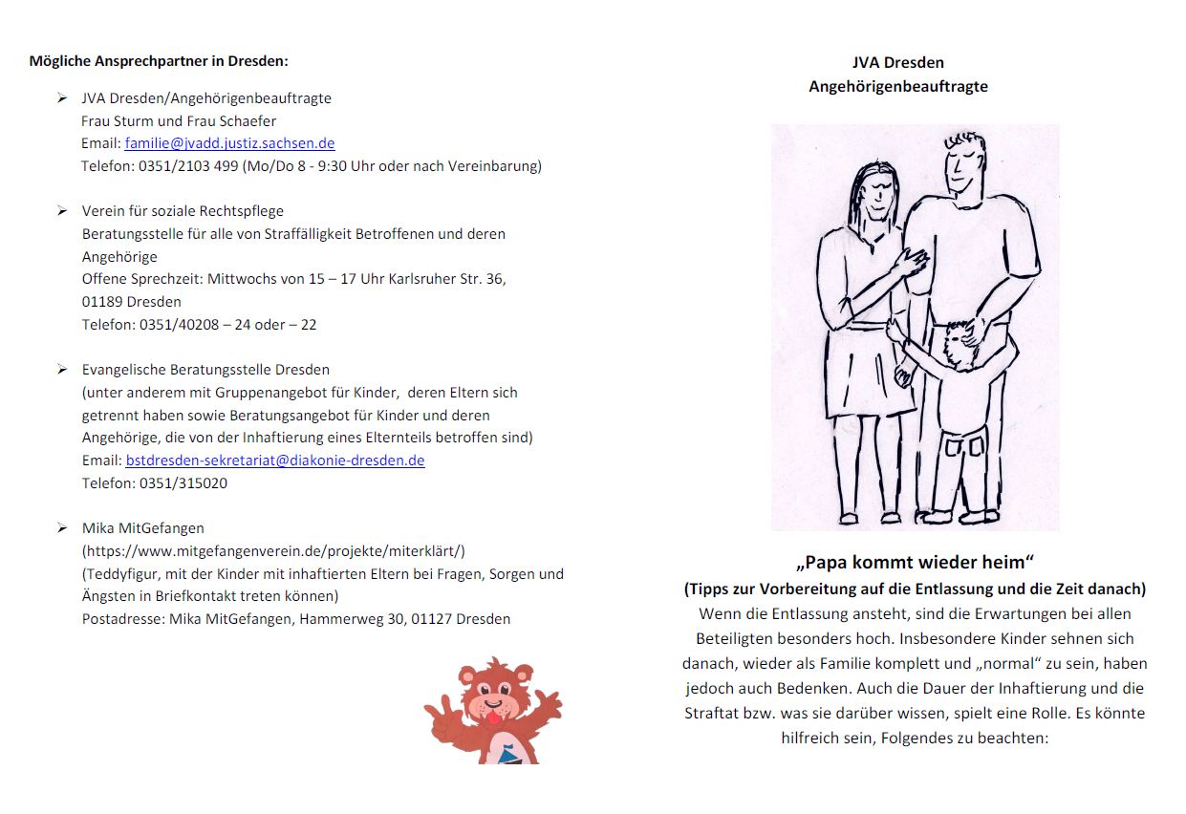  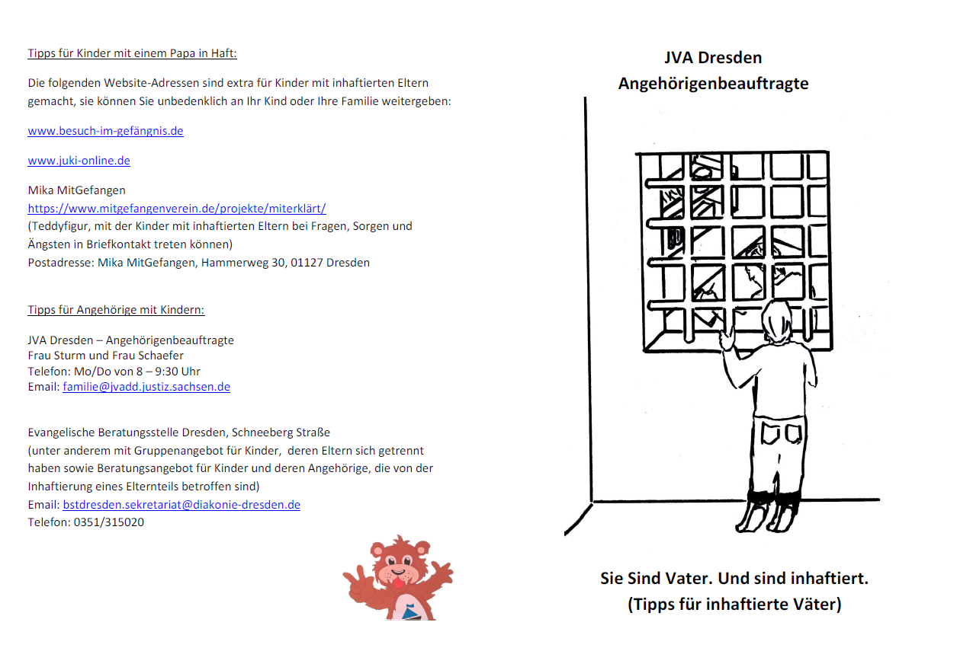
Spolucestující: | Bc. Pavlína Jordanov, Mgr. Iva Mudrová, Bc. Romana Bakulová
Náklady na cestu hrazeny z: | Prostředky KÚÚK
Zpracoval: | Mgr. Daniela Filipová
Datum: | 31. 10. 2022

